游戏经济体系架构：
RMB=黑金 1:2000
黑金产出方式：世界BOSS掉落 猎杀事件产出 财宝怪物掉落

【1】新手上线第一个主线任务奖励，自己选择领取宝箱种类
战士系新手装备箱（自定义宝箱）：
TY_Cloth_C0001
TY_Hnad_C0001
TY_Pants_C0001
TY_Shoes_C0001
TY_Hat_C0001
TY_Wrist_C0001
TY_Belt_C0001
TY_Sword_0001
EnergySheild_01

法师系新手装备箱（自定义宝箱）：
TY_Cloth_A5001
TY_Hnad_A5001
TY_Pants_A5001
TY_Shoes_A5001
TY_Hat_A5001
TY_Wrist_A5001
TY_Belt_A5001
TY_Staff_0001
EnergySheild_01

参照任务：

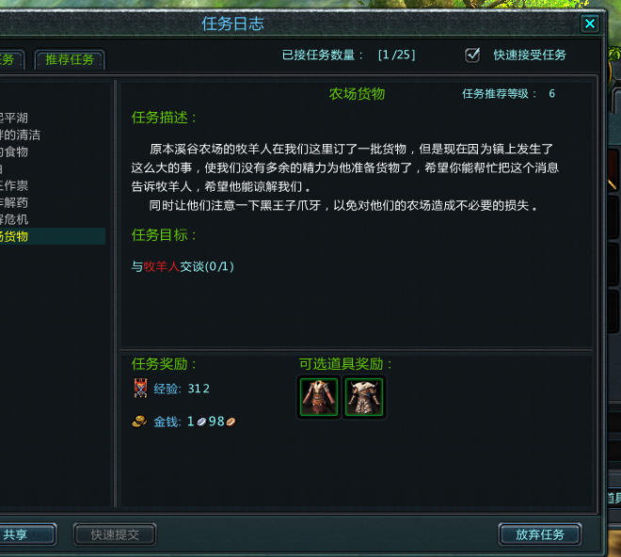

【宝石合成】 概率 次数 消耗
1-2 10黑金 100% 729 7290
2-3 20黑金 91% 243 4860
3-4 40黑金 80% 81 3240
4-5 80黑金 70% 27 2160
5-6 160黑金 55% 9 1440
6-7 320黑金 30% 3 960
7-8 640黑金 20% 1 640
共计20590

6-7 7-8的合成需要手动添加
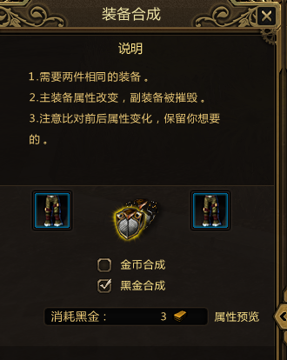装备合成改为消耗黑金30点

【NPC增加出售物品：】

炼化之石 80黑金
炼魂之石 400黑金
污秽之石 2640黑金
VIP道具 6888黑金
体力恢复药剂 1288黑金
皮制背包 888黑金
红龙包裹 1688黑金
银质机体勋章 5000黑金
银质骑兽勋章 5000黑金
双人摩托 68888黑金
ACE斗机 88888黑金
折爪的野龙 88888黑金
极地赤炎熊 68888黑金

【世界BOSS掉落（蒸汽阵营）】
10级屠夫（2小时刷新，存在时间1小时）：5000黑金 (W_T_YW_5BO_ZQ_10)
蒸汽16级绿色宝箱*4 16级武器饰品风绿色宝箱*2 炼化之石*10
随机2级宝石3-6个

15级毁灭壁垒（4小时刷新，存在时间2小时）：1W黑金 (W_T_YW_5BO_ZQ_12)
蒸汽16级绿色宝箱*4 16级武器饰品风绿色宝箱*2 炼化之石*20
随机3级宝石1-2个

20级大块头（6小时刷新，存在时间3小时）：1W5黑金 (W_T_YW_5BO_ZQ_15)
蒸汽23级蓝色宝箱*4 23级武器饰品披风蓝色宝箱*2 炼化之石*20 1
图纸：头盔：灿烂精神 头盔：灿烂体质
随机3级宝石2-3个
;BL_ZQ_TL_L20_ZB,4,4,1;BL_ZQ_TL_L23_WQ,1,1,1;BL_ZQ_TL_TZ1,2,2,1;YW_ZQ_TL_LS3,1,1,1;ZQ_TL_L3_BS,2,13,1;ZQ_TL_BS_BG15K,1,1,1

20级斯特洛尔（6小时刷新，存在时间3小时）：1W5黑金 (W_T_YW_5BO_ZQ_8)
蒸汽23级蓝色宝箱*4 23级武器饰品披风蓝色宝箱*2 炼化之石*20 1
图纸：项链：灿烂生命回复 项链：灿烂魔法回复
随机3级宝石2-3个

23级守门人斯卡丽（8小时刷新，存在时间4小时）：2W黑金 (W_T_YW_5BO_ZQ_25)
蒸汽23级蓝色宝箱*4 23级武器饰品披风蓝色宝箱*2 炼化之石*20 1
30级职业宝箱随机1个，每个宝箱开出2-3件
图纸：上装：灿烂智力 上装：灿烂力量
随机3级宝石3-4个
;BL_ZQ_TL_L20_ZB,4,4,1;BL_ZQ_TL_L23_WQ,1,1,1;QZY_ZQ_TL_L30_BX,1,6,1;BL_ZQ_TL_TZ3,2,2,1;YW_ZQ_TL_LS3,1,1,1;ZQ_TL_L3_BS,3,13,1;ZQ_TL_BS_BG20K,1,1,1

25级卢迦（8小时刷新，存在时间4小时）：2W黑金 (W_T_YW_10BO_ZQ_27)
蒸汽23级蓝色宝箱*4 23级武器饰品披风蓝色宝箱*2 炼魂之石*5
30级职业宝箱随机2个，每个宝箱开出2-3件
图纸：护臂：灿烂生命上限 护臂：灿烂魔法上限
随机3级宝石4-5个
;BL_ZQ_TL_L20_ZB,4,4,1;BL_ZQ_TL_L23_WQ,1,1,1;QZY_ZQ_TL_L30_BX,2,6,1; BL_ZQ_TL_TZ4,2,2,1; YW_ZQ_TL_LS4,1,1,1;ZQ_TL_L3_BS,4,13,1;ZQ_TL_BS_BG20K,1,1,1 (7)

25级达戈菲尔歼灭I型（8小时刷新，存在时间4小时）：2W黑金 (W_T_YW_5BO_ZQ_25)
蒸汽30级蓝色宝箱*4 30级武器饰品披风蓝色宝箱*2 炼魂之石*10
30级职业宝箱随机2个，每个宝箱开出2-3件
图纸：手套：灿烂法术 手套：灿烂攻击
随机3级宝石5-6个
坐骑：BL_ZQ_TL_L30_ZB
;BL_ZQ_TL_L30_ZB,4,4,1;BL_ZQ_TL_L30_WQ,1,1,1;QZY_ZQ_TL_L30_BX,2,6,1; BL_ZQ_TL_TZ5,2,2,1; YW_ZQ_TL_LS5,1,1,1;ZQ_TL_L3_BS,5,13,1;ZQ_TL_BS_BG20K,1,1,1 (7)

30级诅咒狼魂（12小时刷新，存在时间6小时）：3W黑金 (W_T_YW_10BO_ZQ_26)
蒸汽30级蓝色宝箱*4 30级武器饰品披风蓝色宝箱*2 炼魂之石*20
30级职业宝箱随机3个，每个宝箱开出2-3件
35级职业宝箱随机1个，每个宝箱开出2-3件
图纸：下装：灿烂敏捷 下装：灿烂感知
随机4级宝石2-3个
;BL_ZQ_TL_L30_ZB,4,4,1;BL_ZQ_TL_L30_WQ,1,1,1;QZY_ZQ_TL_L30_BX,2,6,1;QZY_ZQ_TL_L35_BX,1,6,1;BL_ZQ_TL_TZ6,2,2,1;YW_ZQ_TL_LS6,1,1,1;ZQ_TL_L4_BS,2,13,1;ZQ_TL_BS_BG30K,1,1,1 (8)

30级卡萨贝丶金鳍（12小时刷新，存在时间6小时）：3W黑金 (W_T_YW_10BO_ZQ_29)
蒸汽30级蓝色宝箱*4 30级武器饰品披风蓝色宝箱*2 炼魂之石*30
30级职业宝箱随机3个，每个宝箱开出2-3件
35级职业宝箱随机1个，每个宝箱开出2-3件
图纸：腰带：灿烂抗性 腰带：灿烂抵御
随机4级宝石3-4个
;BL_ZQ_TL_L30_ZB,4,4,1;BL_ZQ_TL_L30_WQ,1,1,1;QZY_ZQ_TL_L30_BX,3,6,1;QZY_ZQ_TL_L35_BX,1,6,1;BL_ZQ_TL_TZ7,2,2,1;YW_ZQ_TL_LS7,1,1,1;ZQ_TL_L4_BS,3,13,1;ZQ_TL_BS_BG30K,1,1,1 (8)

30级沙罗（12小时刷新，存在时间6小时）：3W黑金 (W_T_YW_20BO_ZQ_35)
蒸汽35级蓝色宝箱*4 35级武器饰品披风蓝色宝箱*2 炼魂之石*30
30级职业宝箱随机3个，每个宝箱开出2-3件
35级职业宝箱随机1个，每个宝箱开出2-3件
图纸：鞋子：灿烂闪避 鞋子：灿烂法术躲避
随机4级宝石4-5个
;BL_ZQ_TL_L35_ZB,4,4,1;BL_ZQ_TL_L35_WQ,1,1,1;QZY_ZQ_TL_L30_BX,3,6,1;QZY_ZQ_TL_L35_BX,1,6,1;BL_ZQ_TL_TZ8,2,2,1;YW_ZQ_TL_LS7,1,1,1;ZQ_TL_L4_BS,4,13,1;ZQ_TL_BS_BG30K,1,1,1 (8)

35级法尔佩拉（24小时刷新，存在时间12小时）：5W黑金 (W_T_YW_20BO_ZQ_30)
蒸汽40级蓝色宝箱*4 40级武器饰品披风蓝色宝箱*2 炼魂之石*30
35级职业宝箱随机2个，每个宝箱开出2-3件
40级职业宝箱随机1个，每个宝箱开出1件
图纸：披风：灿烂魔法上限 披风：灿烂生命上限
随机5级宝石2-3个
坐骑：外轮车*1
;BL_ZQ_TL_L40_ZB,4,4,1;BL_ZQ_TL_L40_WQ,1,1,1;QZY_ZQ_TL_L35_BX,2,6,1;QZY_ZQ_TL_L40_BX,1,6,1;BL_ZQ_TL_TZ9,2,2,1;YW_ZQ_TL_LS7,1,1,1;ZQ_TL_L5_BS,2,13,1;ZQ_TL_BS_BG50K,1,1,1; BL_ZQ_TL_JS1,1,1,1;
(9)

35级织网者（24小时刷新，存在时间12小时）：5W黑金 (W_T_YW_10BO_ZQ_30)
蒸汽40级蓝色宝箱*4 40级武器饰品披风蓝色宝箱*2 污秽之石*10
35级职业宝箱随机3个，每个宝箱开出2-3件
40级职业宝箱随机2个，每个宝箱开出1件
图纸：戒指：灿烂生命回复 戒指：灿烂魔法回复
随机5级宝石3-4个
坐骑：蒸汽蜘蛛*1
;BL_ZQ_TL_L40_ZB,4,4,1;BL_ZQ_TL_L40_WQ,1,1,1;QZY_ZQ_TL_L35_BX,2,6,1;QZY_ZQ_TL_L40_BX,1,6,1;BL_ZQ_TL_TZ9,2,2,1;YW_ZQ_TL_LS8,1,1,1;ZQ_TL_L5_BS,3,13,1;ZQ_TL_BS_BG50K,1,1,1; BL_ZQ_TL_JS2,1,1,1; (9)

【世界BOSS掉落(奇幻阵营）】

10级斯拉克（2小时刷新，存在时间1小时）：5000黑金
奇幻16级绿色宝箱*4 16级武器饰品风绿色宝箱*2 炼化之石*10
随机2级宝石3-6个

15级上古林龙（4小时刷新，存在时间2小时）：1W黑金
奇幻16级绿色宝箱*4 16级武器饰品风绿色宝箱*2 炼化之石*20
随机3级宝石1-2个

20级迪魔高根（6小时刷新，存在时间3小时）：1W5黑金
奇幻23级蓝色宝箱*4 23级武器饰品披风蓝色宝箱*2 炼化之石*20
图纸：头盔：灿烂精神 头盔：灿烂体质
随机3级宝石2-3个

20级库拉斯丶余晖（6小时刷新，存在时间3小时）：1W5黑金
奇幻23级蓝色宝箱*4 23级武器饰品披风蓝色宝箱*2 炼化之石*20
图纸：项链：灿烂生命回复 项链：灿烂魔法回复
随机3级宝石2-3个

23级蚀月古龙（8小时刷新，存在时间4小时）：2W黑金
奇幻23级蓝色宝箱*4 23级武器饰品披风蓝色宝箱*2 炼化之石*20
30级职业宝箱随机1个，每个宝箱开出2-3件
图纸：上装：灿烂智力 上装：灿烂力量
随机3级宝石3-4个

25级雷鸣战鹰（8小时刷新，存在时间4小时）：2W黑金
奇幻23级蓝色宝箱*4 23级武器饰品披风蓝色宝箱*2 炼魂之石*5
30级职业宝箱随机2个，每个宝箱开出2-3件
图纸：护臂：灿烂生命上限 护臂：灿烂魔法上限
随机3级宝石4-5个

25级雷虎（8小时刷新，存在时间4小时）：2W黑金
奇幻30级蓝色宝箱*4 30级武器饰品披风蓝色宝箱*2 炼魂之石*10
30级职业宝箱随机2个，每个宝箱开出2-3件
图纸：手套：灿烂法术 手套：灿烂攻击
随机3级宝石5-6个

30级晶蓝领主（12小时刷新，存在时间6小时）：3W黑金
奇幻30级蓝色宝箱*4 30级武器饰品披风蓝色宝箱*2 炼魂之石*20
30级职业宝箱随机3个，每个宝箱开出2-3件
35级职业宝箱随机1个，每个宝箱开出2-3件
图纸：下装：灿烂敏捷 下装：灿烂感知
随机4级宝石2-3个

30级沃拉克（12小时刷新，存在时间6小时）：3W黑金
全职业30级蓝色宝箱*4 30级武器饰品披风蓝色宝箱*2 炼魂之石*30
30级职业宝箱随机3个，每个宝箱开出2-3件
35级职业宝箱随机1个，每个宝箱开出2-3件
图纸：腰带：灿烂抗性 腰带：灿烂抵御
随机4级宝石3-4个

30级卡蒙多纳德（12小时刷新，存在时间6小时）：3W黑金
全职业35级蓝色宝箱*4 35级武器饰品披风蓝色宝箱*2 炼魂之石*30
30级职业宝箱随机3个，每个宝箱开出2-3件
35级职业宝箱随机1个，每个宝箱开出2-3件
图纸：鞋子：灿烂闪避 鞋子：灿烂法术躲避
随机4级宝石4-5个

35级纳伦（24小时刷新，存在时间12小时）：5W黑金
40级蓝色宝箱*4 40级武器饰品披风蓝色宝箱*2 炼魂之石*30
35级职业宝箱随机2个，每个宝箱开出2-3件
40级职业宝箱随机1个，每个宝箱开出1件
图纸：披风：灿烂魔法上限 披风：灿烂生命上限
随机5级宝石2-3个
坐骑：魔纹斑马*1

35级狂躁的泰伦（24小时刷新，存在时间12小时）：5W黑金
40级蓝色宝箱*4 40级武器饰品披风蓝色宝箱*2 污秽之石*10
35级职业宝箱随机3个，每个宝箱开出2-3件
40级职业宝箱随机2个，每个宝箱开出1件
图纸：戒指：灿烂生命回复 戒指：灿烂魔法回复
随机5级宝石3-4个
坐骑：独角兽*1

【公立地区BOSS】

40级玛古纳（72小时刷新，存在时间36小时）：8W黑金
全职业40级蓝色宝箱*4 40级武器饰品披风蓝色宝箱*2 污秽之石*20
40级全职业宝箱随机2个，每个宝箱开出1件
图纸：饰品：灿烂魔法回复 饰品：灿烂生命回复
随机6级宝石1-2个
坐骑：火纹蛛*1 赤炎炼狱马*1

40级科斯洛拉丶死亡低吼（72小时刷新，存在时间36小时）：8W黑金
全职业40级蓝色宝箱*4 40级武器饰品披风蓝色宝箱*2 污秽之石*30
40级全职业宝箱随机3个，每个宝箱开出1件
图纸：武器：灿烂攻击 武器：灿烂法术
随机6级宝石2-3个
坐骑：单人飞行器*1 鱼鹰*1 咯吱的机械鸟*1

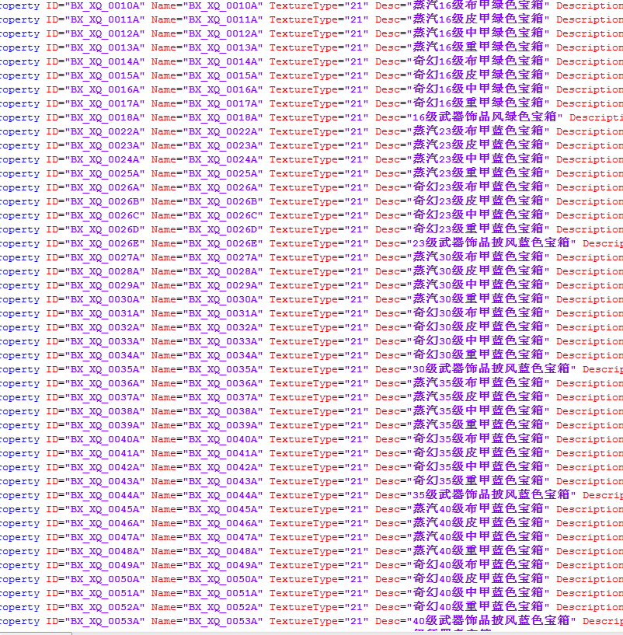
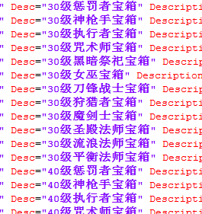

职业宝箱

【坐骑调整】
火纹蛛速度调整为85% 蒸汽蜘蛛速度调整为65% 独角兽速度调整为65%
极地赤炎熊速度调整为75% 双人摩托速度调整为75%

【普通怪掉落】
所有寻宝者后缀的NPC掉落增加黑金
15级的掉50-100
25级的掉落150-200
32级的掉落250-300
40级的掉落 350-400

【活跃度彩蛋】
25活跃度增加赠送 神秘的宝物箱*1 黑金80点 Bx_hy_0001
50活跃度增加赠送 炼化之石*3 黑金200点
75活跃度增加赠送 炼魂之石*2 黑金300点
100活跃度增加赠送 污秽之石*1 黑金500点

【VIP设置：】
打怪额外经验加成30%
任务奖励加成20%
事件奖励加成10%
每天额外赠送副本次数2次
Vip界碑传送CD时间300秒
每天赠送完美复活次数*5
拍卖行佣金减少7%
拍卖行寄售上限 30
单次充值VIP持续时间7天
荣誉值上限 增加每日荣誉值上限20%
荣誉值奖励 战场荣誉值奖励获得提高20%;击杀敌对阵营玩家荣誉值奖励提高50%
猎杀点奖励 时间猎杀点奖励获得提高20%
英勇点奖励 战场英勇点奖励获得提高20%；竞技场英勇点奖励获得提高20%

BUG修复：
能量盾描述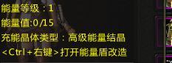这里。充能晶体类型：高级能量结晶改为能源方晶

所有怪物掉落的初级能量结晶和高级能量结晶都改为能源方晶
所有宝箱内的初级能量结晶和所有高级能量晶体都改为能源方晶

。。蓝色的取3，紫色的取2
蒸汽：女巫，咒术，黑暗祭祀，惩罚者。执行者，神枪手

